**Insecticidas Eco-Amistosos: baratos, natural y que no dan asma**

**...para eliminar hormigas, piojos, ácaros, mosquitos, termitas y cucarachas en el hogar.**

Insecticidas [Naturales](http://www.getridoffleas.org/home_remedies_for_fleas.htm) sin tóxicos que causen asma, irritación y alergias.  Son muy económicos y efectivos.

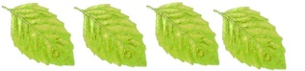  
----------------------------------------------------------------------------------------------------------------

**Bórax**

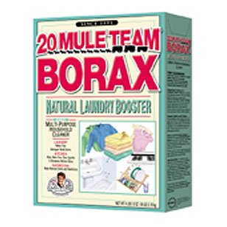El **bórax** es un mineral natural que sale de una piedra blanca y se usa como detergente para lavar ropa y sacar manchas de vajillas y ollas.

¡Además es un excelente insecticida!

El **ácido bórico** se deriva del **bórax** y ambos se consideran seguros para usar en el hogar para el control de cucarachas y hormigas.  Su fórmula química NO es igual. Ambos se consiguen en ferreterías como Home Depot y en algunos supermercados, farmacias y tiendas por departamento.  Puedes usar el bórax para rociar en alfombras donde se acuesta tu mascota y usarlo para lavarla.

Prepara tu insecticida: (2 RECETAS): Mezcla una cucharadita de bórax con 2 de azúcar y riega el polvo por donde pasan los insectos y LEJOS del alcance niños y mascotas!

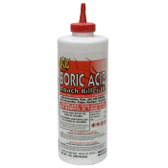**Ácido Bórico:**

Disuelve 1 cucharadita (5mL) de polvo de acido bórico y 10 cucharaditas de azúcar en 2 tazas de agua (500mL); moja bolitas de algodón y déjalas donde pasan los insectos, como dentro de los gabinetes del baño o detrás de la estufa, y también LEJOS del alcance de niños y mascotas.

El ácido bórico deshidrata los insectos lentamente y ellos no se dan cuenta, de manera que los insectos NO crean inmunidad al veneno.

Además el ácido bórico se puede usar como antiséptico para heridas leves, y para el acné pues es anti-bacterial natural.  Tiene usos medicinales para tratar hongos, por ejemplo.  Además se usa para tratar madera contra las termitas.

Rocíe este polvo en las alfombras para matar PULGAS, PIOJOSy sus huevos.   No se puede ingerir pues es TÓXICO y algunas personas son sensitivas en la piel a este detergente.

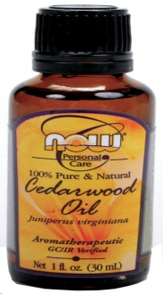[**Aceite de Cedro**](http://campusverde.uprm.edu/insecticidas#%C3%81cido_B%C3%B3rico0) una botellita de 1 onza cuesta entre $4 a $6 y rinde muchísimo. También venden cantidades mayores para proteger dentro y fuera del hogar, ver [aquí](http://www.naturalpestfree.net/).

**Repelente de Mosquitos**: Disuelve 10-15 gotitas de aceite de cedro (cedarwood oil) en una taza de agua o alcohol dentro de una botella rociadora.  Le da un olor a madera que no les gusta a los insectos.  Es seguro para niños y mascotas, pero no rocíe en los ojos ni cerca de la boca.  Sirve para aliviar salpullido de piel (rash).  Puedes añadir unas gotitas aceite de menta (peppermint), lavanda o limoncillo.

**Ácaros en la cama**: Rocíe la misma solución de repelente en la cama. Deje que se seque, olerá a madera durante unos días.  Puede añadir gotitas de aceite puro de menta o lavanda que también son anti-gérmenes y tienen una suave fragancia.  El cedro mata los ácaros que causan picor en la noche que se alimentan con fragmentos de piel que sueltan los humanos en los colchones “matres”.  Es bueno limpiar el colchón con vacuum frecuentemente.  Sirve para aliviar salpullido de piel (rash).

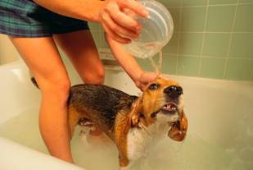 **Piojos**: Use la misma solución de repelente de mosquitos.  Mata larvas, y huevos de piojos. No causa irritación, asma ni alergias, pues no es tóxico a los humanos.  Se puede añadir al champú y al acondicionador.

**Pulgas y Garrapatas**: Use la misma solución de Repelente de mosquitos en sus perros.   Puede añadir unas gotitas al champú de perro o gato.  No rocíe a los gatos con este liquido pues los gatos se lamen y el aceite es tópico, no es para ingerir internamente.   Sí puede rociar a los perros y donde se acuestan.

**Collar anti-pulgas:** Haz una mezcla de gotitas de aceites esenciales de eucalyptus, tea tree, citronella, lavenda y/o geranio y la untas en el collar de tela de tu perro o gato.

**Termitas**: Disuelva 1 cucharadita gotitas de aceite de cedro en 1/2 taza aceite de limoncillo u otro aceite, y rocíe o aplique con brocha en la madera para protegerla de las termitas.

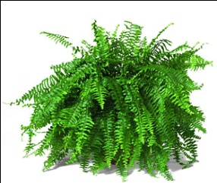

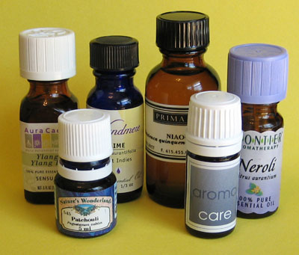[Insecticidas para el Jardín](http://campusverde.uprm.edu/Cedro) Mantén un jardín libre de insectos sin echarle venenos químicos que matan insectos y dañan nuestra salud. Hay muchas soluciones que ofrece la Agricultura Orgánica pero aquí menciono sólo algunas:

**Aceite de Tomillo y Clavos**: Disuelve 10-15 gotitas de aceite de tomillo (thyme) y clavos (cloves) en  2 tazas de agua con unas gotitas de soda de hornear dentro de una botella rociadora.   Rocía las hojas por encima y por debajo.

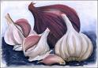 **Ajo, Cebolla y ají picante:** Muele 1 cabeza de ajos y una cebolla pequeña. Añade 1 cdta de pimienta roja en polvo (Cayenne) y mezcla con 1 cuartillo de agua. Deja remojado durante 1 hora, cuela y agrega 1 cda. de jabón de fregar platos. Mezcla bien.  
Rocía tus plantas donde has visto insectos que comen hojas. No te olvides echar por debajo de las hojas. Almacena durante 1 semana lo que sobre en la nevera , rotulado (no vaya a ser que alguien lo use de aderezo Je je )  
  
**Soda**: Disuelve 1 cdta. de soda de hornear en 1 cuartillo de agua tibia. Agrega 1 cdta de jabón (no detergente, sino jabón natural vegetal) de fregar platos para que la solución se pegue a las hojas más tiempo.  Rocía las plantas bien, sirve también de fungicida.  
  
**Ajo y aceite**: Remoja 3 onzas de ajo majado en 2 cdtas aceite por 24 horas. Agrega 1 pinta de agua y 1/4 onza de jabón (no detergente) de lavar platos.  Mezcla bien y almacena en un jarrito. Combina 1-2 cdas de este concentrado con 1 pinta de agua en botella rociadora (de spray).  
Es bueno para insectos y fungicida.  
  
Recuerda no matar todos los insectos, las mariquitas (lady bugs) y otros insectos ayudan al agricultor pues se alimentan de insectos que comen plantas!